COMUNICATO STAMPA
Würth Elektronik pubblica una Application Note dedicata alla comunicazione senza fili
Disaccoppiamento di segnali ad alta frequenza da una alimentazione in DC
Waldenburg (Germania), 20 ottobre 2022 – Le Application Notes di Würth Elektronik contengono informazioni e validi consigli pratici. Ciò è valido non solo per gli sviluppatori – l’ultima uscita ANP101 (in lingua inglese): RF Gain Block Amplifier with integrated Multilayer Ferrite for Broadband Operation si occupa di come sia possibile ampliare e migliorare le caratteristiche di trasmissione di un amplificatore HF scegliendo i componenti corretti ed ottimizzando il layout.
Dai sistemi 5G fino ad applicazioni radio e per antenne: oggi la comunicazione senza fili ci accompagna in ogni ambito della vita e se ne registra una forte domanda soprattutto per amplificatori ad alta frequenza progettati per un uso universale. Scegliendo in modo ottimale i componenti passivi è possibile migliorare e ampliare le caratteristiche di trasmissione degli amplificatori già in fase di sviluppo. Un layout ben realizzato ottimizza inoltre il comportamento HF. L’obiettivo è la trasmissione di segnali HF e alimentazione a corrente continua su di un’unica linea senza disturbi o crosstalk. Il componente chiave è l’induttore per il disaccoppiamento dell’alimentazione HF e DC.
Setup di misurazione per la valutazione di alternative circuitali
Oltre a induttori standard vengono utilizzate anche ferriti multistrato. Gli specialisti di Würth Elektronik hanno realizzato e testato una scheda di valutazione al fine di confrontare e valutare le due alternative. Configurazione e risultati di misurazione sono documentati con precisione nell’Application Note NP101, che contiene inoltre considerazioni sulla progettazione circuitale e consigli per una regolazione ottimale dei parametri attraverso due esempi di amplificatori HF. Viene inoltre descritto come scegliere in modo mirato la componentistica con lo strumento di simulazione online REDEXPERT di Würth Elektronik o dimensionare correttamente il condensatore di blocco per la DC.
L’Application Note ANP101 è disponibile al link http://www.we-online.com/ANP101.

Immagini disponibili
Le seguenti immagini possono essere scaricate da internet e stampate: https://kk.htcm.de/press-releases/wuerth/
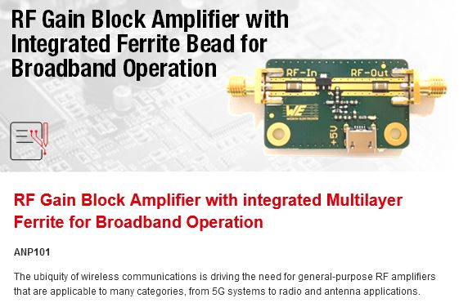  Foto di: Würth Elektronik  Conoscenze avanzate per sviluppatori HF: Application Note ANP101 Würth Elektronik | 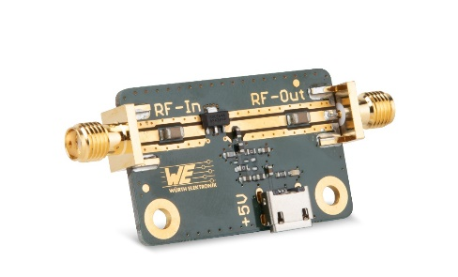Foto di: Würth Elektronik  Scheda di valutazione per amplificatore a blocco di guadagno HF: configurazione e risultati di misurazione sono documentati con precisione nell’Application Note

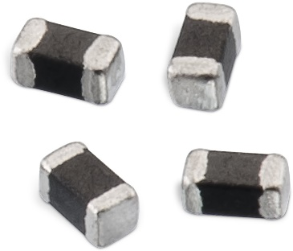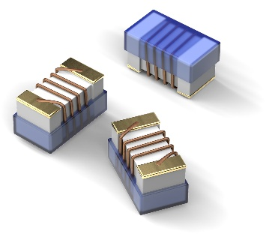
Foto di: Würth Elektronik
Componenti a confronto: perline in ferrite multistrato WE-CBF HF (a sinistra), induttori in ceramica WE-KI SMT (a destra)

Informazioni sul gruppo Würth Elektronik eiSos
Il gruppo Würth Elektronik eiSos è produttore di componenti elettronici ed elettromeccanici per il settore dell'elettronica e lo sviluppo delle tecnologie per soluzioni elettroniche orientate al futuro. Würth Elektronik eiSos è uno dei maggiori produttori europei di componenti passivi, attivo in 50 Paesi, con stabilimenti in Europa, Asia e America settentrionale che riforniscono una clientela sempre crescente a livello mondiale.
La gamma di prodotti comprende componenti per la compatibilità elettromagnetica (CEM), induttori, trasformatori, componenti HF, varistori, condensatori, resistenze, quarzi, oscillatori, moduli d'alimentazione, bobine per il trasferimento wireless di potenza, LED, sensori, connettori, elementi per gli alimentatori di potenza, tasti e interruttori, tecnologia per la connessione, portafusibili e soluzioni per la trasmissione wireless dei dati.
La disponibilità a magazzino di tutti i componenti del catalogo senza limite minimo d'ordine, i campioni gratuiti e l'elevato supporto dei nostri dipendenti specializzati e addetti alle vendite, così come la vasta scelta di strumenti per la selezione dei componenti, caratterizzano l'orientamento all'assistenza dell'impresa, unico nel suo genere.
Würth Elektronik fa parte del gruppo Würth, leader mondiale nelle tecniche di montaggio e di fissaggio. L'azienda offre impiego a 8000 dipendenti e nel 2021 ha registrato un fatturato di 1,09 miliardi di Euro.
Würth Elektronik: more than you expect!
Per ulteriori informazioni consultare il sito www.we-online.com

Per ulteriori informazioni:  Würth Elektronik eiSos GmbH & Co. KG  Sarah Hurst  Max-Eyth-Strasse 1  74638 Waldenburg  Germania  Telefono: +49 7942 945-5186  E-Mail: sarah.hurst@we-online.de  www.we-online.com | Contatto per la stampa:  HighTech communications GmbH  Brigitte Basilio  Brunhamstrasse 21  81249 München  Germania  Telefono: +49 89 500778-20  Fax: +49 89 500778-77  E-Mail: b.basilio@htcm.de  www.htcm.de

